¿Qué aprendí?
2° Básico Capítulo 6

- Completa esta tabla de conteo considerando la cantidad de objetos que hay en tu estuche.

Objeto | Cantidad de objetos
Lápiz
Goma
Tijera

Nivel | 2º Básico
Tomo | 1
Capítulo | 6: Tablas y gráficos
OA | 21: Registrar en tablas y gráficos de barra simple, resultados de juegos aleatorios con dados y monedas.
Contenido | Tablas de conteo.
Indicador de evaluación | Registran información en tablas de conteo a partir de datos del entorno.
Habilidad | Representar
Respuesta esperada | Respuesta variada, por ejemplo: 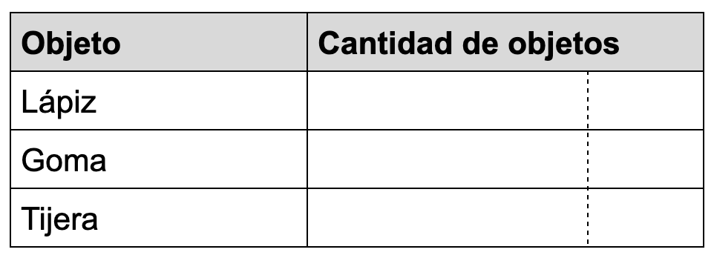  1  2  8  8  2  1

¿Qué aprendí?
2° Básico Capítulo 6

- Observa la tabla de conteo.

Lanzamiento de una moneda
Lado de la moneda | Cantidad
Sello | I I I I I I
Cara | I I I I I I I I I

¿Cuántas veces se lanzó la moneda? veces.

Nivel | 2º Básico
Tomo | 1
Capítulo | 6: Tablas y gráficos
OA | 20: Recolectar y registrar datos para responder preguntas estadísticas sobre juegos con monedas y dados, usando bloques y tablas de conteo y pictogramas.
Contenido | Tablas de conteo.
Indicador de evaluación | Interpretan información presentada en tablas de conteo.
Habilidad | Resolver problemas
Respuesta esperada | 15 veces.
¿Qué aprendí?
2° Básico Capítulo 6

- El pictograma muestra las preferencias de un grupo de estudiantes sobre sus juegos favoritos.

Juegos favoritos
Pintar | Escondidas | Quemadas
= 2 estudiantes

¿Cuántas preferencias más tienen las Quemadas que las Escondidas?

Nivel | 2º Básico
Tomo | 1
Capítulo | 6: Tablas y gráficos
OA | 22: Construir, leer e interpretar pictogramas con escala y gráficos de barra simple.
Contenido | Pictogramas.
Indicador de evaluación | Interpretan información presentada en pictogramas.
Habilidad | Resolver problemas
Respuesta esperada | 2 preferencias más.

¿Qué aprendí?
2° Básico Capítulo 6

- En el siguiente gráfico, ¿qué color fue el más elegido?

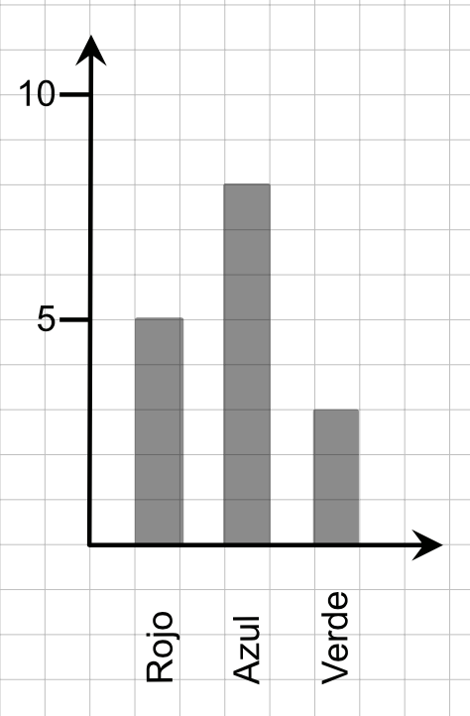
Colores

Cantidad de personas

El color más elegido fue: _____________________________

Nivel | 2º Básico
Tomo | 1
Capítulo | 6: Tablas y gráficos
OA | 22: Construir, leer e interpretar pictogramas con escala y gráficos de barra simple.
Contenido | Gráficos de barra simple.
Indicador de evaluación | Interpretan información presentada en gráficos de barra simple.
Habilidad | Representar
Respuesta esperada | Azul

